Mandag | Tirsdag | Onsdag | Torsdag 1 | Fredag 2 Uke 18
 |  |  | Offentlig høytidsdag  STENGT | BALLDAG  På fotballbanen  Spiser nista vår der  Skolegruppe
Mandag 5 | Tirsdag 6 | Onsdag 7 | Torsdag 8 | Fredag 9 Uke 19
Tobias 5 år i går!  HURRA FOR DEG:-)  Skolegruppe | Vi snakker om regler i barnehagen.  Inpedkort:  Lager sovekort | Aktivitetsdag med de små barnehagene i modum  MÅLTID | HA MED DAG  PERSONALMØTE M/  FØRSTEHJELP  OBS: DUGNAD kl 17.00 | Pynter og koster leikehus  til 17 mai.  HIPP HIPP HURRA!!  Dugnad med barn og ansatte i barnehagen  Gjennomgang / brannøvelse med barna  . Skolegruppe
Mandag 12 | Tirsdag 13 | Onsdag 14 | Torsdag 15 | Fredag 16 Uke 20
Instrumenter som brukes 17 mai  Hege didaktisk plan  Skolegruppe  Lage russekort | Pynter barnehagen  Hvorfor feirer vi 17 mai?  Hva pleier du å gjære? | Måltid  Øve på 17 mai sanger | Elise 4 år !  HURRA FOR DEG:-)  HA MED DAG | Vi øver på Heiarop og går i tog m/fanen vår  Om mulig reise opp til  Sysle for å øve.  Russeluer til rosarussen.  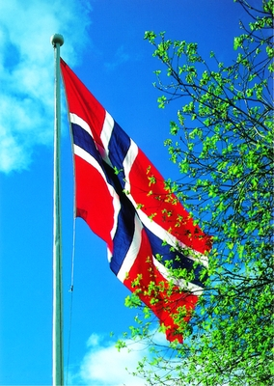
Mandag 19 | Tirsdag 20 | Onsdag 21 | Torsdag 22 | Fredag 23 uke 21
Hva gjorde vi  På 17 mai?  Skolegruppe | Sykkeldag.  De som har –  tar med sykkel  (husk hjelm) | Måltid  Året rundt.  Vi leser, synger og snakker sammen om de ulike årstider | HA MED DAG | Skogen som lekeplass.  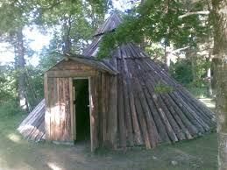  DANS  Skolegruppe
Mandag 26 | Tirsdag 27 | Onsdag 28 | Torsdag 29 | Fredag 30 Uke 22
Planlegge til sommerfest-  underholdning  Skolegruppe | Vi smaker  I blinde ☺ | Eventyrsamling  Måltid | KRISTIHIMMEL-  FARTSDAG  FRI | Skogen som lekeplass.  DANS  Skolegruppe

JA VI ELSKER DETTE LANDET

Det blir full fokus på vår og alt det spennede denne følger med seg – vi ser på trær, plukker blomster og observerer fugler.

Synge og snakker om – se på bilder av de ulike årstidene våre.

Vi skal ha vår årlige branngjennomgang med barna.
Dette går på: Brannalarm, rømningsveier, hva vi gjør om ....osv

Det blir dugnad 8mai – egen info ☺
Om det blir vanskelig denne dagen- er bare å si ifra når dere kan stille for en oppgave – skriv dere på.

Fotografen kommer en dag ila mai – vi sier fra så fort dato er satt

Det er lov å ta med seg sparkesykkel/ sykkel m/ hjelm ☺

Vi tar en tur til Næss og ser på lamma.
Dette blir helt etter hva som passer inn og før 19 mai

Også i år øver vi på sanger og skal rope HURRA !!!
Om mulig reiser de eldste opp til Sysle skole for å øve den 16 mai
Noen som kan kjøre?
17.MAI
- ROSARUSSEN FÅR EGEN RUSSELUE
- BARNEHAGEN HAR EGEN FANE (som vi tar fram til øvinga vår)

SKOLEGRUPPA ER FANEBÆRERE I BARNEHAGEN

Ønsker dere alle en fin mai måned ☺

